**1. Đá sapphire là gì?**

Đá Sapphire là 1 khoáng vật corundum có độ bền cao cùng chung người anh em là Ruby, ngoại trừ corundum màu đỏ được gọi là Ruby, còn lại tất cả những khoáng vật được hình thành từ corundum có màu sắc khác được gọi là Sapphire. Trong đó màu xanh dương là phổ biến và được yêu thích nhất.

**2. Nguồn gốc của đá Sapphire**

Nguồn gốc tên gọi của đá Sapphire bắt nguồn từ tiếng Hy Lạp với nghĩa “Đá màu Xanh da trời”. Dễ nhận thấy dòng đá quý có màu xanh biển nổi bật hơn cả. Điều này có được nhờ các lớp Titan, Crom, Magie,… trong thành phần cấu tạo của đá tạo nên.

**Sapphire**

1. **Nhẫn**

# **Nhẫn Vàng 18K đính đá Sapphire PNJ SP00Y000049**

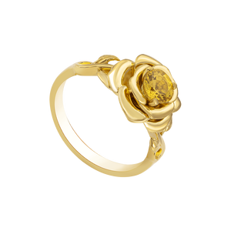Thương hiệu:

PNJ

Loại đá chính:

Sapphire

Loại đá phụ (nếu có):

Không gắn đá

Giới tính:

Nữ

Dịp tặng quà:

* Sinh nhật
* Tình yêu
* Ngày kỷ niệm
* Các dịp lễ tết

Quà tặng cho người thân:

* Cho Nàng
* Cho Mẹ

Trọng lượng vàng tham khảo (phân vàng): 12.23500

Kích thước đá (tham khảo): 5.0 ly

Chủng loại: Nhẫn

Tuổi vàng: Vàng 18K

# **Nhẫn Vàng trắng 14K đính đá Sapphire PNJ SPXMW000423**

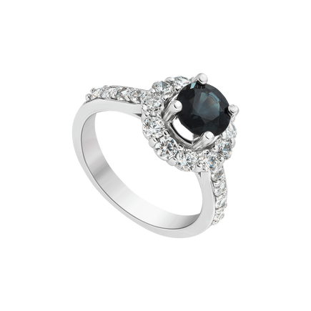Thương hiệu:

PNJ

Loại đá chính:

Sapphire

Loại đá phụ (nếu có):

Xoàn mỹ

Giới tính:

Nữ

 Dịp tặng quà:

* Sinh nhật
* Tình yêu
* Cầu hôn
* Quà cưới - Kỷ niệm ngày cưới

Quà tặng cho người thân:

* Cho Nàng
* Cho Mẹ

Trọng lượng vàng tham khảo (phân vàng): 10.24600

Chủng loại: Nhẫn

Tuổi vàng: Vàng 14K

# **Nhẫn Vàng trắng 14K đính đá Sapphire PNJ SPXMW000242**

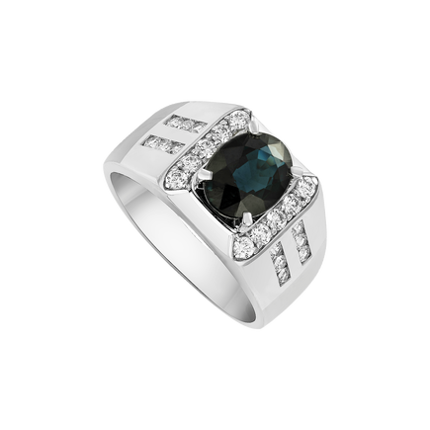

Thương hiệu:

PNJ

Loại đá chính: Sapphire

Loại đá phụ (nếu có): Xoàn mỹ

Giới tính: Nữ

Dịp tặng quà:

* Sinh nhật
* Tình yêu
* Ngày kỷ niệm
* Các dịp lễ tết

Quà tặng cho người thân:

* Cho Chàng

Trọng lượng vàng tham khảo (phân vàng): 18.94577

Kích thước đá (tham khảo): 7.0 x 9.0 ly

Chủng loại: Nhẫn

Tuổi vàng: Vàng 14K

# **Nhẫn Vàng trắng 14K đính đá Sapphire PNJ SPXMW000333**

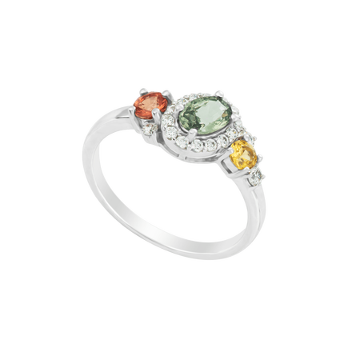

Thương hiệu: PNJ

Loại đá chính: Sapphire

Màu đá chính: Nhiều màu

Loại đá phụ (nếu có): Xoàn mỹ

Giới tính: Nữ

Dịp tặng quà:

* Sinh nhật
* Tình yêu
* Ngày kỷ niệm
* Các dịp lễ tết

Quà tặng cho người thân:

* Cho Nàng
* Cho Mẹ

Trọng lượng vàng tham khảo (phân vàng): 6.16000

Kích thước đá (tham khảo): 4 x 6 ly

Chủng loại: Nhẫn

Tuổi vàng: Vàng 14K

# **Nhẫn Vàng trắng 14K đính đá Sapphire Disney|PNJ Cinderella SPDDW000265**

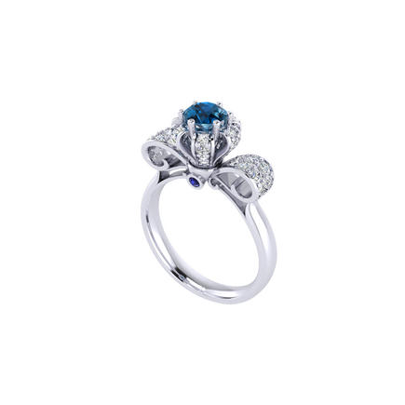Thương hiệu:Disney|PNJ

Bộ sưu tập: Cinderella

Loại đá chính: Sapphire

Màu đá chính: Xanh đen

Hình dạng đá: bTròn

Loại đá phụ (nếu có): Diamond

Giới tính: Nữ

Dịp tặng quà:

* Sinh nhật
* Tình yêu
* Ngày kỷ niệm
* Các dịp lễ tết

Quà tặng cho người thân:

* Cho Nàng

Trọng lượng vàng tham khảo (phân vàng): 11.36000

Kích thước đá (tham khảo): 5.0 ly

Chủng loại: Nhẫn

Tuổi vàng: Vàng 14K

# **2)Bông Tai Bông tai Vàng 18K đính đá Sapphire PNJ SPDDC000003**

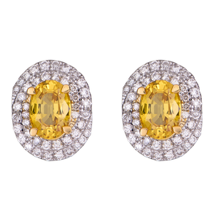Thương hiệu: PNJ

Loại đá chính: Sapphire

Màu đá chính: Vàng

Loại đá phụ (nếu có): Kim cương

Giới tính: Nữ

Dịp tặng quà:

* Sinh nhật
* Tình yêu
* Ngày kỷ niệm

Quà tặng cho người thân:

* Cho Nàng
* Cho Mẹ

 Trọng lượng vàng tham khảo (phân vàng): 11.08000

Kích thước đá (tham khảo): 5.7 ly

Chủng loại: Bông tai

Tuổi vàng: Vàng 18K

# **Bông tai Vàng 18K đính đá Sapphire - Kim cương PNJ SPDDC000019**

Thương hiệu: PNJ

Loại đá chính: Sapphire

Màu đá chính: Cam

Hình dạng đá: Tròn

Loại đá phụ (nếu có): Diamond

Màu đá phụ (nếu có): Trắng

Giới tính: Nữ

Dịp tặng quà:

* Sinh nhật
* Tình yêu
* Ngày kỷ niệm
* Các dịp lễ tết

Quà tặng cho người thân:

* Cho Nàng
* Cho Mẹ

Trọng lượng vàng tham khảo (phân vàng): 6.66000

Kích thước đá (tham khảo): 4.5 ly

Chủng loại: Bông tai

Tuổi vàng: Vàng 18K

# **Bông tai Vàng trắng 14K đính đá Sapphire PNJ SP00W000006**

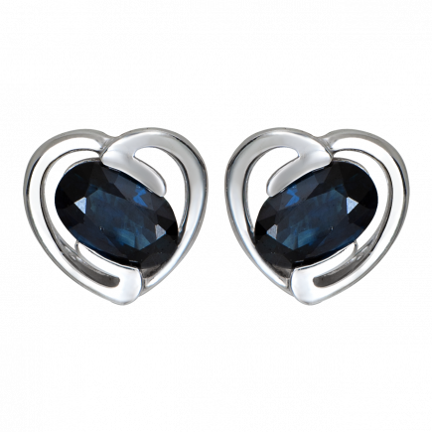

Thương hiệu: PNJ

Loại đá chính: Sapphire

Màu đá chính: Xanh biển đen

Hình dạng đá: Oval

Giới tính: Nữ

Dịp tặng quà:

* Sinh nhật
* Tình yêu
* Ngày kỷ niệm
* Các dịp lễ tết

Quà tặng cho người thân:

* Cho Nàng
* Cho Mẹ

Trọng lượng vàng tham khảo (phân vàng): 5.11615

Chủng loại: Bông tai

Tuổi vàng: Vàng 14K

# **Bông tai Vàng 18K đính đá Sapphire - Kim cương PNJ SPDDC000021**

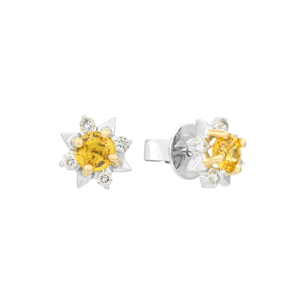

Thương hiệu: PNJ

Loại đá chính: Sapphire

Màu đá chính: Vàng

Hình dạng đá: Tròn

Loại đá phụ (nếu có): Diamond

Màu đá phụ (nếu có): Trắng

Giới tính: Nữ

Dịp tặng quà:

* Sinh nhật
* Tình yêu
* Ngày kỷ niệm
* Các dịp lễ tết

Quà tặng cho người thân:

* Cho Nàng
* Cho Mẹ

Trọng lượng vàng tham khảo (phân vàng): 6.90000

Chủng loại: Bông tai

Tuổi vàng: Vàng 18K

**3)Vòng cổ**

# **Dây cổ Vàng trắng 14K đính đá Sapphire PNJ SPMXW000002**

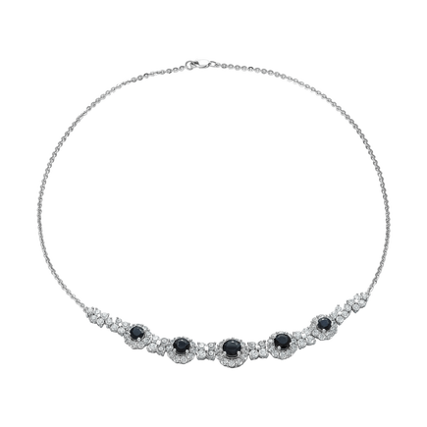

Thương hiệu: PNJ

Loại đá chính: Sapphire

Màu đá chính: Xanh biển đen

Hình dạng đá: Tròn

Loại đá phụ (nếu có): Mix đá

Giới tính: Nữ

Dịp tặng quà:

* Sinh nhật
* Tình yêu
* Ngày kỷ niệm

Quà tặng cho người thân:

* Cho Nàng
* Cho Mẹ

Trọng lượng vàng tham khảo (phân vàng): 34.63000

Chủng loại: Dây cổ

Tuổi vàng: Vàng 14K

# **Dây cổ Vàng trắng 14K đính đá Sapphire PNJ SPMXW000003**

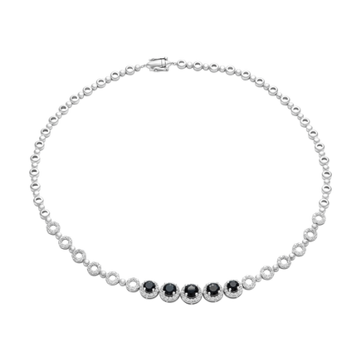

Thương hiệu: PNJ

Loại đá chính: Sapphire

Loại đá phụ (nếu có): Mix đá

 Giới tính: Nữ

 Dịp tặng quà:

* Sinh nhật
* Ngày kỷ niệm
* Các dịp lễ tết

 Quà tặng cho người thân:

* Cho Nàng
* Cho Mẹ

Trọng lượng vàng tham khảo (phân vàng): 60.74000

Chủng loại: Dây cổ

Tuổi vàng: Vàng 14K

# **Mặt dây chuyền Vàng 18K đính đá Sapphire PNJ SPDDC000002**

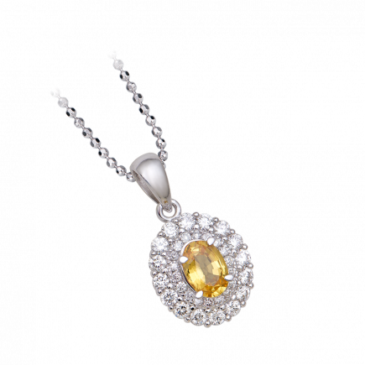

Thương hiệu: PNJ

Loại đá chính: Sapphire

Màu đá chính: Vàng

Loại đá phụ (nếu có): Kim cương

Màu đá phụ (nếu có): Trắng

Giới tính: Nữ

Dịp tặng quà:

* Sinh nhật
* Tình yêu
* Ngày kỷ niệm

Quà tặng cho người thân:

* Cho Nàng
* Cho Mẹ

Trọng lượng vàng tham khảo (phân vàng): 8.05000

Kích thước đá (tham khảo): 5.7 ly

Chủng loại: Mặt dây chuyền

Tuổi vàng: Vàng 18K

# **Mặt dây chuyền Vàng trắng 14K đính đá Sapphire PNJ SPXMW000139**

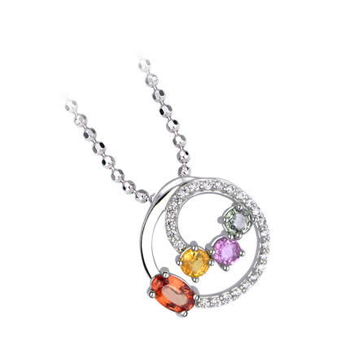

Thương hiệu:PNJ

Loại đá chính: Sapphire

Loại đá phụ (nếu có): Xoàn mỹ

Giới tính: Nữ

Dịp tặng quà:

* Sinh nhật
* Tình yêu
* Ngày kỷ niệm

Quà tặng cho người thân:

* Cho Nàng

Trọng lượng vàng tham khảo (phân vàng): 5.43750

Kích thước đá (tham khảo): 4 x 6 ly

Chủng loại: Mặt dây chuyền

Tuổi vàng: Vàng 14K

# **Mặt dây chuyền Vàng trắng 14K đính đá Sapphire PNJ SPXMW000138**

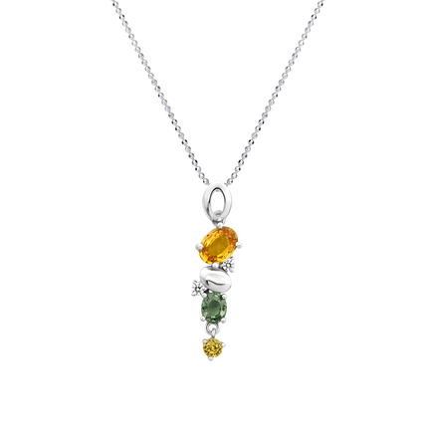

Thương hiệu: PNJ

Loại đá chính: Sapphire

Loại đá phụ (nếu có): Xoàn mỹ

Giới tính: Nữ

Dịp tặng quà:

* Sinh nhật
* Tình yêu
* Các dịp lễ tết

Quà tặng cho người thân:

* Cho Nàng
* Cho Mẹ

Trọng lượng vàng tham khảo (phân vàng): 3.52667

Kích thước đá (tham khảo): 5 x 7ly

Chủng loại: Mặt dây chuyền

Tuổi vàng: Vàng 14K

### ****Công dụng của đá Sapphire****

Tương tự như [**Ruby**](https://vongda5a.com/da-ruby-hong-ngoc-la-gi/)hay **Kim Cương**, đá Sapphire chủ yếu được sử dụng trong ngành trang sức để chế tạo ra các sản phẩm như nhẫn, vòng tay, vòng cổ… hay được đính vào đồng hồ hay điện thoại để tăng độ sang trọng của chúng. Ngoài ra Sapphire còn được dùng để chế tác tạo ra các vật phẩm phong thủy hoặc làm đá hộ mệnh, phòng thân.

Theo quan niệm phương Tây, sapphire là viên đá hộ mệnh cho người sinh vào tháng 9.

**Tại sao người ta thường sử dụng đá Sapphire?**

Từ thời xa xưa, đá Sapphire đã được coi biểu tượng của chòm sao Nhân Mã trong cung hoàng đạo. Với nguồn năng lượng từ loại đá này phát ra, sẽ có tác dụng đối với luân xa vùng trán, với luồng khí này sẽ tác động tới các cơ quan ở vùng đầu. Luân xa này có liên quan đến kinh mạch đi qua bàng quang và ruột, nó giúp thực hiện những ý tưởng, kích thích tính hoạt động thể lực.

Trong thời Trung cổ, con người thường tâm niệm rằng, việc đeo đá Sapphire sẽ giúp ngăn ngừa tai họa, hóa giải những luồng khí xấu cũng như giúp ngăn chặn ma quỷ.

Không chỉ vậy, những thầy tu Nho Thái còn tin rằng khi sở hữu một mặt đá Sapphire sẽ giúp chủ nhân cảm nhận được những lời nói dối, cũng giúp giúp người dùng lấy lại được sự tin tin, vượt qua sợ hãi, hạn chế lười biếng và sự vô công rồi nghề, đánh thức sự khát khao kiến thức, giúp lấy lại bản lĩnh và chiến thắng.

**+ Báu vật của tình yêu:**

Đâu chỉ có mặt đá phong thủy hồ ly hay thạch anh hồng mới là báu vật để giúp người dùng có được một tình yêu, hạnh phúc hằng mong ước mà mặt dây chuyền đá Sapphire còn giúp bảo vệ cho tình yêu, làm tăng lòng thủy chung, sự chân thật cũng như giúp chống lại những điều gian trá, giả dối trong tình yêu.

Với vẻ đẹp thần bí, lãng mạn, đá Sapphire là món quà vô giá để chứng minh tình yêu.  Không những vậy, đây còn là biểu tượng của lòng trung thành, niềm tin tưởng. Cũng chính bởi vậy mà nhân ngày cưới, Thái tử Charles đã tặng Công nương Diana nhẫn cưới gắn sapphire.

**+ Thần dược có khả năng chữa bệnh:**

Ngoài vẻ đẹp lôi cuốn, hấp dẫn thì mặt dây chuyền đá Sapphire hay những sản phẩm phong thủy làm từ đá Sapphire còn có khả năng chữa bệnh. Loại đá này còn được mệnh danh là “đá của các nữ tu”, nó giúp họ giữ gìn trinh tiết.

– Đá sapphire giúp giảm huyết áp, có tác dụng chống mất ngủ, đau lưng, cảm mạo và thậm chí cả với ung thư.

– Khi đeo vòng tay hay mặt dây chuyền thậm chí là nhẫn bằng đá sapphire còn giúp điều trị bệnh hen suyễn, bệnh tim và bệnh đau dây thần kinh. Người ta tin rằng, sapphire có khả năng chữa khỏi bệnh phong và “mọi thứ u ác khác”.

– Nước ngâm đá sapphire giúp chữa các bệnh về mắt.